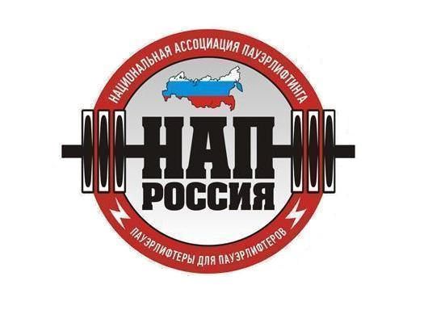
А в т о н о м н а я н е к о м м е р ч е с к а я о р г а н и з а ц и я
«Н А Ц И О Н А Л Ь Н А Я А С С О Ц И А Ц И Я П А У Э Р Л И Ф Т И Н Г А»
ОГРН 1126600001230, ИНН 6670993436, КПП 667001001, ОКПО 09022836
Юр.адрес: 620137, Россия, г.Екатеринбург, ул.Боровая, д.21,оф.107,т.:(343) 268-59-47, ф.:(343) 221-33-54
р/с 407 038 100 621 000 000 52 в ОАО «Уральский банк реконструкции и развития», г.Екатеринбург
к/с 301 018 109 000 000 00 795, БИК 046 577 795
____________________________________________________________________________

09 января 2012 г.

ПОСТАНОВЛЕНИЕ №6

На общем собрании Президиума от 09 января 2012 г., были приняты решения:

В связи с тем, что АНО «Национальная ассоциация пауэрлифтинга» с 09 января 2012 года на территории Российской федерации представляет интересы трёх международных организаций пауэрлифтинга, вводятся изменения в использование аббревиатур в официальных документах:

- В Положениях на соревнования, в графе «Утверждаю», либо «Согласовано» пишется: АНО «Национальная ассоциация пауэрлифтинга».
- В Положениях на соревнования, в графе «Судейство» пишется: «Соревнования проводятся по Правилам АНО «НАП» (версия …)». Вместо многоточия, ставится аббревиатура международной организации пауэрлифтинга, которая фиксирует рекорды Мира на данных соревнованиях, либо в скобках не пишется ничего, если регистрация рекордов Мира не проводится. Аналогично заполняется графа о фиксировании Рекордов.
- В Положениях на соревнования, в графе «Разряды и звания» пишется: «Присваиваются разряды и звания вплоть до КМС (МС, МСМК, ЭЛИТА) АНО «НАП».
- В остальных пунктах Положений на соревнования, любая аббревиатура, обозначающая международную организацию пауэрлифтинга, заменяется на аббревиатуру: АНО «НАП».
- Версия, в которой проводится проверка спортсменов на наличие запрещённых к употреблению веществ, имеет название ЛЮБИТЕЛИ.
- Версия, в которой не проводится проверка спортсменов на наличие запрещённых к употреблению веществ, имеет название ПРО.
- В итоговых протоколах, в их Российском варианте, для обозначения версий также используются слова ЛЮБИТЕЛИ и ПРО.

Президент АНО «Национальная ассоциация пауэрлифтинга» А.В.Репницын

Вице-президент АНО «Национальная ассоциация пауэрлифтинга» А.Э.Палей

Генеральный секретарь АНО «Национальная ассоциация пауэрлифтинга М.В.Малыгина

